Plan de clase
Nombre de docente: | Escuela: | CCT: | Entidad: | Fecha:
Asignatura: | Nivel: | Grado: | Bloque: | No. de plan:
Matemáticas | Primaria | Segundo | 1 | 1
Tema:
Fracciones equivalentes
Aprendizajes esperados:
Resuelve problemas de suma y resta con números enteros y fracciones.
Objetivo educativo que se cubre del plan de estudios:
Este recurso permitirá que el alumno:
- Utilizar de manera flexible la estimación, el cálculo mental y el cálculo escrito en las operaciones con números fraccionarios.

Lo utilizo para
Apoyar las competencias | Actividades a realizar |  |  | Materiales y recursos de apoyo |  | Evidencias de aprendizaje
 |  |  |  | Didácticos | Tecnológicos
Competencia de la asignatura: Matemáticas:  Resolver problemas de manera autónoma. | Inicio | - Comenzar la clase con preguntas generadoras.  - Si tuviéramos 4 pizzas para repartir entre los integrantes del salón ¿como deberíamos cortar la pizza para que todos tengan una porción igual?  - Además, tenemos un pastel, ¿cómo deberá ser cortado para que a cada alumno le toque una rebanada?  - Pedir a un alumno que pase al pizarrón e ilustre los ejemplos dados. |  | n/a | n/a | Participación en clase.
 | Desarrollo | - Solicitar a los alumnos que abran el recurso en la computadora, si no se cuenta con equipo de cómputo realizarlo en plenaria mediante un proyector y promover la participación grupal.  - Seleccionar la sección “laboratorio de igualdades”.  - Dar indicaciones sobre cómo utilizar el recurso y los botones principales.  - Deben seleccionar una de las figuras para comenzar los ejercicios.  - Tomar uno de los objetos que representan un entero, con los botones del lado derecho se mostrarán las equivalencias con medios, tercios, cuartos etc.  - Se les otorga a los alumnos una hoja de trabajo con ejercicios donde deben encontrar las equivalencias de las fracciones, por ejemplo:  - 5/2  - 4/3  - 5/4  - 1/3  - Deberán completar añadiendo un dibujo para ejemplificar las fracciones. |  | Computadora o dispositivos con navegador a internet. | Recurso:  Simulación en Phet: laboratorio de igualdades | Pantalla de finalizado en el recurso.
 | Cierre | - Dar clic en la flecha de regreso para dirigirse a la sección Juego.  - Resolver los primeros tres niveles.  - Al terminar cada nivel, alzar la mano para que el docente pueda revisarlo.  - en su cuaderno deberán resolver las siguientes preguntas:  - ¿Para qué nos sirve el conocer las fracciones equivalentes? |  | n/a | n/a | Hoja de respuesta.
Competencia para la vida:  Competencias para el aprendizaje permanente |  | - El alumno deberá compartir su experiencia utilizando el recurso.  - Se le pregunta al alumno si conoce otra herramienta para conocer la equivalencia de fracciones con cantidades más grandes.  - Solicitar al alumno que imagine una situación en la que pueda usar el recurso. |  | n/a | n/a | Participación del alumno.
Para el uso de TIC:  Construyen nueva información y conocimiento al adaptar, aplicar, diseñar, crear y representar información. |  | - El alumno explora la sección de “laboratorio de igualdades” y utiliza la figura que más les agrade para los ejercicios.  - Tomar capturas de pantalla para guardar sus avances.  - Buscar un recurso para complementar su respuesta en la pregunta abierta.  - Ejemplificar una situación en la que se pueda aprovechar el recurso en una situación de la vida diaria. |  | Computadora con navegador a internet. | Recurso:  Simulación en Phet: laboratorio de igualdades | Uso del recurso para resolver los problemas.
Notas para el docente
- La simulación que se recomienda funciona para relacionar la notación matemática e ilustrar las cantidades, por lo que puede utilizarse de forma constante para desarrollar un mejor aprendizaje.
- La simulación puede descargarse para utilizarlo en una computadora sin necesidad de conexión a internet.
- Se recomienda acompañar el uso del recurso con material físico para mejorar la representación de las fracciones.

Recursos digitales para el aprendizaje
Nombre |  | Tipo de recurso
Fracciones: Igualdades |  | Simulación interactiva
Nivel | Asignatura | Grado | Bloque
Primaria | Segundo | 1 | 1
Descripción | Simulador virtual que ilustra la notación numérica de fracciones. A través de figuras geométricas, se dividen para explicar las fracciones y sus igualdades.
Aprendizaje esperado | Practicar la notación numérica de fracciones y sus equivalentes.
Recomendación | Contemplar ejercicios y problemas para trabajar en la sección de “Laboratorio de igualdades” con la finalidad de que los alumnos se familiaricen con el recurso y practiquen lo aprendido.
URL | https://phet.colorado.edu/es/simulations/fractions-equality
Imagen miniatura | 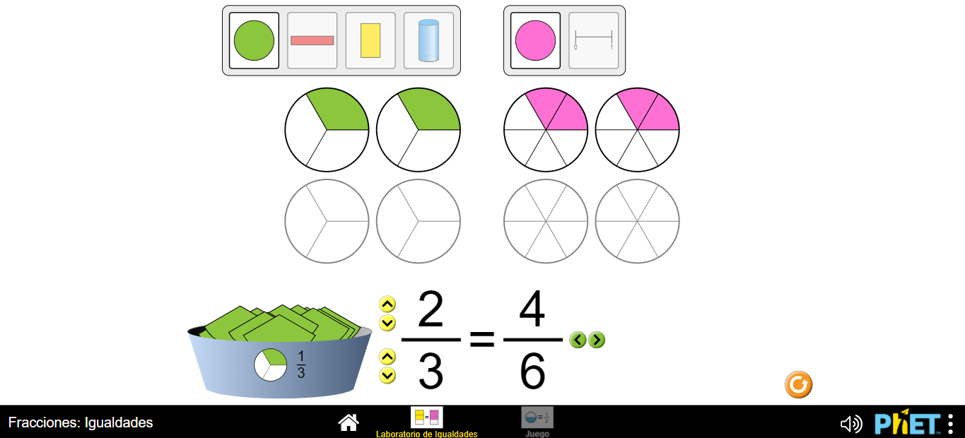
Requisitos técnicos | Computadora o dispositivos móviles con conexión a internet.
Palabras clave | Matemáticas, fracciones, equivalencia.

